**文 献 综 述**

**毕业设计题目:基于树莓派的“DIY气象站”**

基于树莓派的“DIY气象站”

郑文彬

（17电子信息工程（2）班 2017331200012）

1. 引言

查看天气预报是人们出行活动必不可少的一件事情。但是由于气象条件复杂多变且我国地域广阔,天气预报可能和本地实际天气状况有所差异;而且随城市化的发展，温室效应等自然现象的也会对城市周围的地面气象站的检测带来一定的影响[1]。所以，气象局的天气预报可能会与本地实际的天气状况有所差异，而且在不同海拔地区的气象站对天气预报的数据有所影响。提升天气预报和气候预测的准确性，可以为人们生存与生活提供天气环境预测支持。人们根据准确的天气预报和气候预测进行合理、科学的预防性 工作,避免了灾害破坏。另外,天气预报和气候预测工作的准 确性,可促进人与自然关系的研究和缓和；当然除了综合业务人员的能力、观测数据综合质量控制和管理等方法之外，也可以通过DIY气象站等项目来提高天气预报的准确性[2]。

1. 气象站的架构原理

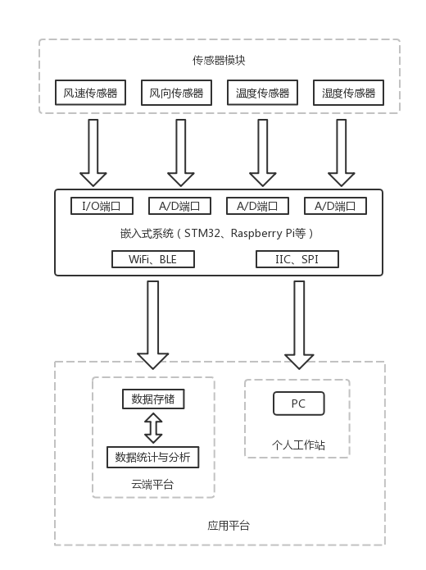

图 2-1 气象站架构

气象站是通过利用传感器将我们需要测量的物理量转化为电信号，然后借助嵌入式系统将电信号实时分析，计算出我们需要的物理参数并提供显示或其他功能的系统平台。在其中我们需要根据场景需求选择不同的的传感器模块。在气象站中一般需要风速传感器、风向传感器、温度传感器、湿度传感器，这些传感器可以提供风向、风速、温度、湿度等基础信息。

1. DIY气象站的现状

DIY气象站是为适应一些特殊环境或验证天气预报的便携式系统。通过现已存在的相关研究来了解DIY气象站的现状。

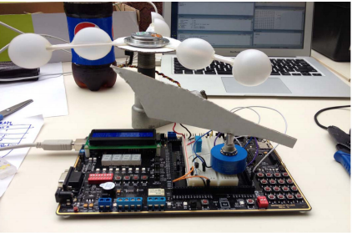

图 3-1 低功耗的智能气象站

在低功耗的智能气象站的设计方案中，设计的系统可以测量三个参数：风速、风向、温度。测量的参数通过内置的智能系统来预测风寒温度和修正数据。该系统仅使用了基本传感器（反射光学传感器、电位器、温度传感器），从而降低设计成本；之后通过MCU中的小型神经网络进行后续处理。系统将测量的参数作为输入，将着衣指数作为系统输出。所有的数据都可以在LCD上显示，也可以通过串口发送到计算机[3]。

当然，基于现在云端技术逐渐成熟的现状，利用云端实现远程数据存储。通过利用云端技术，武汉市江夏区气象局的黄娇郁[4]针对于国家气象部门所用气象站维护难度大、专业要求高等问题。提出了一种种基于阿里云物联网平台的民用自动气象站设计方案。系统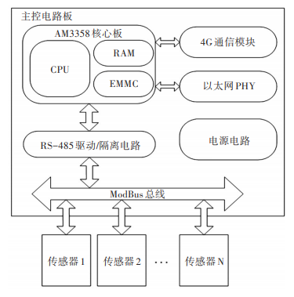

图 3-2 嵌入硬件架构

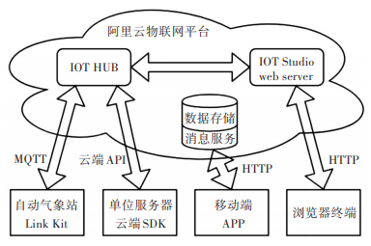

图 3-3 系统逻辑架构

设计方案包括硬件部分和软件部分。其中，硬件部分包括以 AM3358 为主控制器的核心电路、Modbus 传感器数据采集电路、4G 通信模块等；软件部分包括设备端 Link kit 软件开发、云服务器端 IoT Studio 网站应用 UI 界面开发、后台数据服务开发、消息流转等内容。 整个系统实现了六要素自动气象站的全部功能，并增加了一些实用功能，如在出现特定气象参数时，将消息发送至手机APP群组。实践测试表明其具有维护简单、成本低廉等优点，特别适用于农业生产、车 站、港口等非气象部门中对气象要素的观测需求。同样南京信息工程大学孙宁[5]等人也提出了一种基于云服务器（ECS）的新型自动气象站方案，整个系统分为硬件电路的气象要素采集以及数据云传 输两大部分。气象要素采集模块对常见的包括温度、湿度、气压、风速、风向、雨量等气象要素进行采集与打包处理，通过串 口将采集到的气象数据发送给系统中树莓派装置，以远程访问的方式对 ECS 中的 MySQL 数据库进行访问，插入接收到的气 象数据，完成数据更新。气象数据的显示采用数字与图形相结合的方式，用户或研究人员通过访问相关网页，实现对监测节 点周围气象环境的实时监测。

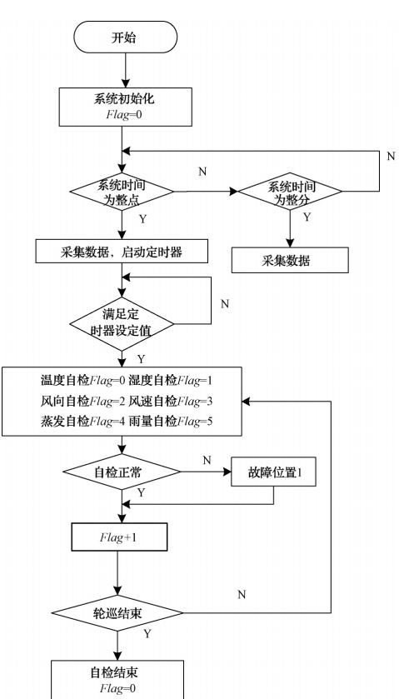

图 3-4 自检流程

在传统气象站与云端服务平台结时，为提高检测模块的可靠性。江西省大气探测中心曾杨与计博严[6]设计了一套集成系统。该系统针对各气象要素的采样需求设计信号源电路及测量电路，并通过定时自检的方式及时获取系统主机自身的运行状况和测 量精度，自检流程的时序由定时器及自检变量控制。集成了前端质量控制后，该系统在智能化、集约化方面均有较大提升。 对于维护工作而言，该系统能将故障精准定位并及时提示维护人员，使维护工作更具有针对性，其自降流程如图五所示。在考虑到低功耗的需求时，SRM大学的Arpita Ghosh[7]给出了一种低功耗的太阳能供电的气象站设计，它可以使用远程和读数显示在一个用户友好的LCD显示，并显示为数字数值。该气象站包括一个由太阳能电池板供电的用于监测天气的远程气象站和一个显示数据的基站。远程气象站包括测量温度、相对湿度、降雨和太阳辐射水平的传感器。系统设计的目标是优化成本和功率。

当然树莓派除了在气象站的设计中使用，也在其他方面有研究成果，例如华中师范大学的刘明[8]给出的基于涌段一体化的监控系统设计，同样是基于树莓派加各类传感器来采集现场的温湿度、烟雾、光照、视频、图像等数据，通过电路板上GPIO引脚控制电机及继电器等现场设备。树莓派用作设备网关与中间层的API-Cloud云平台建立连接，将底层数据实时传输到云服务器存储。API-Cloud同时为底层和终端提供数据 服务，用户通过移动终端APP可以远程查看多个被监控设备、控制现场设备以及实时获得安全异常提醒等。本监控应用系统采用云端一体化结构，数据安 全存储在云服务器上，支持远程查看多个被监控设备，新增传感器及开关设备。

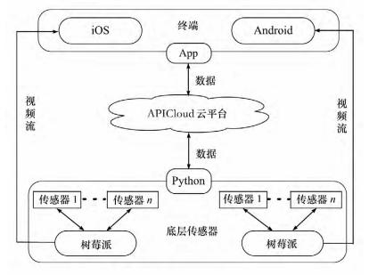

图 3-5 监控系统架构

在现有的研究中存在一种低成本的家用互联网解决方案[9]。 这个低成本的气象站是一个配备仪器和传感器的产品，用来测量大气条件，如温度、湿度、机翼速度、风向等，以作出天气预报。随着物联网的实现，气象站能够在没有任何人为干预的情况下，将测量到的大气参数，如温度、湿度、风速、风向，上传到物联网云。从云用户可以通过任何连接设备-笔记本电脑或移动电话，从世界任何地方的气象站访问所有正在测量的大气参数。“低成本紧凑型物联网启用气象站”不需要物理访问来读取测量的大气参数，因此没有任何显示，这也使其在80mA至90mA运行时电力效率高。

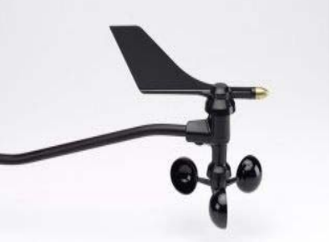

图 3-8 风速与风向传感器

在了解完现有气象站的设计和基于树莓派设计的方案，接下来了解一些云端数据处理与可视化的解决方案。在基于物联网的视频数据处理研究[10]中，可以了解数据在工作站到云端的传输过程与方法。在嵌入式智能 物联网处理系统。建立了以树莓派为核心与 STM32 辅助控制的 DＲTU 数据终端系统。该控制系 统能够实现对数据的采集、传输、显示等功能。利用树莓派接口连接无线技术模块传输大量音视 频数据，通过移动基站传送到 MongoDB的云数据库中。应用一系列云服务来满足物联网的功能要求，这些服务全部运行在云端的虚拟机中，因此可以随时根据流量需要进行扩充。通过工程师站主界面测试，该系统实现了所设计的音视频数据处理功能。

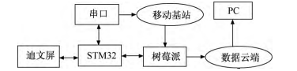

图 八 数据传输结构

在了解过数据的处理过程之后，接下来， 探究一些现有的云端技术使用的案例。在基于树莓派与Python的温湿度检测与可视化呈现系统的设计[11]中，以树莓派Raspberry Pi 3B为基础搭建，基于Python编程将DHT11温湿度传感器获取温湿度的值，并将其上传至平台，这样温湿度数据就会每隔一段时间传输到Onenet云平台。Onenet平台根据环境监测的数据可绘画出其走向与趋 势，用户根据该趋势来自行调试其温湿度的数值。该系统设计具有成本低、精度高且实时性强的特点。同样在树莓派与onenet提供的智能家居解决方案[12]中，实现了基于树莓派自身的Wi-Fi模块建立起无线传感网络。 实时检测温湿度和有害气体的浓度变化，并将数据上传至onenet云平台，通过onenet云平台实现对数据的控制与管理。 本系统具有搭建方便和稳定性高的特点，为智能家居的发展提供了一定的理论基础。

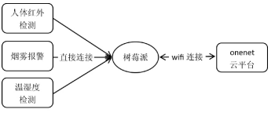

图 九 智能家居解决方案

在微信小程序与树莓派的研究[13]中，通过树莓派 Zero 与 MAX6675 测温模块配 合，两者通过 SPI 接口进行通信，相连的电路板原理图 如图九所示，实际焊接完成的设备如图十所示，区别于常规温升测量设备，其无需显示装置，且监控相较于测量精度要求略低，因此体积小巧，在不适合检 验员长期停留的试验现场远程监控设备温度，有效地保 障了试验安全，延长设备的使用寿命。

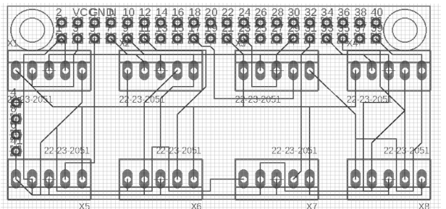

图 十 树莓派与 MAX6675 测温模块连接的电路板原理图

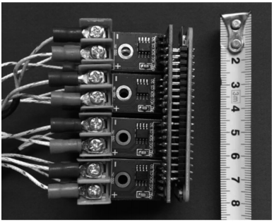

图 十一 线上温度监控设备

1. 总结与展望

Python[14]第三方丰富的库与简洁的语法格式加速物联网的智能化发展，同时嵌入式和树莓派[15]是实现智能家居的的的核心，同时配合各类传感器实现现实世界与数字世界的交互。通过树莓派可以快速搭建解决方案，加速开发周期，通过已成熟的互联网或者我国自主研发的北斗系统[16]可以实现本地到云端的数据传输。服务端的可以选择本地服务平台与云平台服务来存储数据，相较于本地服务平台，云平台服务省去了平台的维护成本，而且具有低成本、快速搭建的优势。例如中国移动的onenet、阿里云、腾讯云、华为云等平台。最后通过移动端APP、网站、微信小程序等方案实现数据可视化。

**参考文献**

1. Van Orden, Chad & Willis, Brandon & Bosworth, Ryan & Larsen, Ryan & McCarty, Tanner & Man-Keun, Kim, 2020. "Weather Station Locations are Significant for Drought Insurance," Choices: The Magazine of Food, Farm, and Resource Issues, Agricultural and Applied Economics Association, vol. 35(1), April.
2. 李丹 & 樊希彬.(2018).如何提升天气预报和气候预测的准确性. 农业科学(3).
3. Shaout, A., Yulong Li, M. Zhou and S. Awad. “Low cost embedded weather station with intelligent system.” 2014 10th International Computer Engineering Conference (ICENCO) (2014): 100-106.
4. 黄娇郁 & 唐海.(2020).基于阿里云物联网平台的自动气象站设计. 湖北农业科学(17),166-169. doi:10.14088/j.cnki.issn0439-8114.2020.17.038.
5. 孙宁,张颖超,毛伟民,熊雄,胡全辉.基于云服务器的自动气象站设计[J].现代电子技术,2020,43(15):148-151.
6. 曾杨,计博严.具有自检功能的自动气象站系统设计[J].国外电子测量技术,2020,39(10):88-93.
7. A. Ghosh, A. Srivastava, A. Patidar, C. Sandeep and S. Prince, "Solar Powered Weather Station and Rain Detector," 2013 Texas Instruments India Educators' Conference, Bangalore, 2013, pp. 131-134, doi: 10.1109/TIIEC.2013.30.
8. 刘明,陈讲清 & 聂银鑫.(2018).基于云端一体的实验室监控系统设计与实现. 实验技术与管理(10),68-72. doi:10.16791/j.cnki.sjg.2018.10.017.
9. D. K. Singh, H. Jerath and P. Raja, "Low Cost IoT Enabled Weather Station," 2020 International Conference on Computation, Automation and Knowledge Management (ICCAKM), Dubai, UnitedArab Emirates, 2020, pp. 31-37, doi: 10.1109/ICCAKM46823.2020.9051454.
10. 王世峰 & 王蔚庭.(2017).基于智能物联网的音视频处理系统. 北京信息科技大学学报(自然科学版)(03),92-96. doi:10.16508/j.cnki.11-5866/n.2017.03.019.
11. 武子涵 & 夏佳宁.(2020).基于树莓派和python的温湿度监测与可视化呈现系统的设计. 计算机产品与流通(01),138. doi:.
12. 桂龙,戴小鹏 & 申聪.(2018).基于树莓派和onenet云平台的智能家居系统的设计. 福建电脑(01),33-34. doi:10.16707/j.cnki.fjpc.2018.01.014.
13. 杨杰 & 李庆杰.(2019).基于微信小程序云服务与树莓派开发线上监控设备的研究. 电子质量(11),45-49. doi:.
14. Dr. Ossama Embarak. Data Analysis and Visualization Using Python. 2018.
15. 柯博文. 树莓派 (Raspberry Pi) 实战指南:手把手教你掌握100个精彩案例[M]. 清华大学出版社, 2015.
16. 王红星.(2019).基于北斗卫星的区域气象站数据传输系统.中国卫星导航定位协会.(eds.)卫星导航定位与北斗系统应用2019——北斗服务全球 融合创新应用(pp.217-220).测绘出版社.